我的系统：win10 企业版 ltsc 1809

启用自带手写输入法

在任务栏 - 右键 - 显示触摸键盘按钮 ，

在任务栏右下角会出现一个键盘图标，点击就会弹出触摸键盘，在弹窗中的左上角可选择手写输入和窗口停靠方式

注：在内网同版本系统中，则没有手写选项，可能是未安装更新

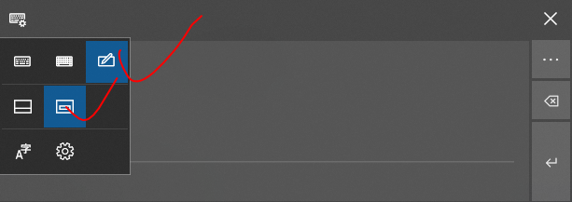

关闭触摸键盘

点击右上角的关闭按钮就可以关闭，但我遇到出现bug无法关闭。

在任务管理器中找到进程并结束Microsoft TextInput.InputApp，它是一个UWP程序